全國高級中等學校107學年度商業類學生技藝競賽校內初賽實施計畫表
學校名稱 | 臺中市明德高級中學 |  |  |  | 學校地址 |  |  | 402 台中市南區明德街84號
承辦人 | 陳柏如 |  |  |  | 聯絡電話 |  |  | (04)2287-7676#801
職種名稱 |  | 商業廣告 | 文書處理 | 電腦繪圖 |  | 會計資訊 | 餐飲服務 |  | 中餐烹飪 | 烘焙 | 商業簡報 | 職場英文
參加人數 |  | 10 | 10 | 10 |  | 10 | 18 |  | 12 | 12 | 10 | 10
競賽內容 | 學科 | 視覺傳達設計丙級 | 計算機概課程ⅠⅡ | 視覺傳達設計丙級 |  | 會計學 | 餐旅概論Ⅰ  餐旅服務ⅠⅡ  飲料與調酒Ⅰ |  | 中餐烹調 | 烘焙計算.製作原理.丙級題庫.材料特性與功能.產品特性 | 商業概論ⅠⅡ | 英文閱讀能力
 | 術科 | 商業或文化活動之海報設計 | 文書處理 | 商業或文化活動之公仔設計 |  | 編制並列印  電腦化試算表  及編制分錄  並列印日記簿 | 口布摺疊  托盤及  服務技巧 |  | 八大菜系  指定菜  創意料理 | 創意西點蛋糕 | 行銷企劃書  推廣文案 | 英文寫作  英語簡報
辦理日期 |  | 107.5.3下午  13:00~17:00 | 107.5.3下午  13:00~15:30 | 107.5.3下午  13:00~17:00 |  | 107.5.3下午  13:00~16:00 | 107.5.3下午  13:00~16:30 |  | 107.5.3下午  13:00~17:00 | 107.5.3下午  13:00~17:00 | 107.5.3下午  13:00~16:30 | 107.5.3下午  13:00~16:30
競賽委員會 | 規劃組 | 詹庭雲  王溢川  吳建中 | 林美姿  陳聿芸  李瑞晨 | 詹庭雲  吳建中  李孟佳 |  | 沈紋瑜  呂卿雲  蘇聰明 | 林欣宜  劉玲君  蔡佩璇 |  | 林欣宜  林婉評  陳佩珏 | 林欣宜  余明秀  陳瀅方 | 王雅瑩  孟筱倩  蔡佩君 | 周逸香  王琬靈  林筱筑
 | 命題組 | 林芳如  吳宜修  施明育 | 李瑞晨  陳聿芸  陳曉蕙 | 王溢川  施明育  吳宜修 |  | 呂卿雲  沈紋瑜  黃品玆 | 陳淑霞  林欣宜  蕭羽辰 |  | 陳建智  陳瀅方  張惠清 | 余明秀  張婉慈  陳建智 | 林嘉安  孟筱倩  王雅瑩 | 王琬靈  陳美秀  曾文玲
 | 評審組 | 張佩琪  張敏霞  李孟佳 | 黃郁雅  陳雯華  李瑞晨 | 林芳如  張敏霞  張佩琪 |  | 蘇聰明  黃品玆  沈紋瑜 | 蕭羽辰  陳瀅方  林婉評 |  | 張婉慈  劉玲君  陳淑霞 | 陳建智  廖珮君  陳佩珏 | 蔡佩君  王雅瑩  林嘉安 | 王貴梅  李怡穎  蘇曉雯
 | 總務組 | 陳柏如  陳思瑋 | 陳柏如  陳思瑋 | 陳柏如  陳思瑋 |  | 陳柏如  陳思瑋 | 陳柏如  陳思瑋 |  | 陳柏如  陳思瑋 | 陳柏如  陳思瑋 | 陳柏如  陳思瑋 | 陳柏如  陳思瑋
說  明 | 一、規劃組：規劃107學年度商業類科學生技藝競賽初賽實施要點，經各科教學研究會通過並於期初公告各班準備參賽。  二、命題組：分為學、術科命題，以本年度競賽範圍為主。  三、評審組：各項評分項目及標準參考107學年度商業類科學生技藝競賽評分項目及標準辦理，需注意公平、公正辦理的評分原則。  四、總務組：各項專業教室競賽設備及材料請購的準備等。
輔  導 | 一、目的：鼓勵學生學以致用，激發學生創作力踴躍參加全國高級中等學校學生技藝競賽，以提升各項教學成效及爭取個人及學校最高榮譽。  二、競賽方式：分為各班競賽及各科初賽辦理  (一)各班競賽：  1.由各班任課老師於相關課程學習後辦理初賽。  2.初賽每班前3~5名入選參加各科初賽。  (二)各科初賽：  1.由各班前3~5名代表參賽。  2.各職群遴選正選手一名、候補選手一名代表參加全國高級中等學校學生技藝競賽決賽。  3.商業廣告及餐飲服務遴選正選手兩名及候補選手兩名參加全國高級中等學校學生技藝競賽決賽。  三、評審：由各科教師擔任評審。  四、獎勵：  (一)各科初賽：取前3名，佳作2名。  (二)得獎學生由校長頒發獎狀，並公開表揚以資鼓勵。  (三)各科初賽前2名獲選代表本校參加107學年度全國高級中等學校學生技藝競賽。  五、競賽輔導：利用假日及課餘時間加強輔導。
備
註
承辦人： 單位主管： 校長：

明德學校財團法人臺中市明德高級中學
107學年度商業類學生技藝競賽校內初賽參賽名單
科別：廣告科、多媒體設計科 競賽職種：商業廣告、電腦繪圖 校內初賽辦理日期：107年5月3日
班級 | 學號 | 姓名 | 班級 | 學號 | 姓名
廣二甲 | 517023 | 林晏綺 | 多二甲 | 51A032 | 王莉慈
廣二甲 | 517019 | 張雅晴 | 多二甲 | 51A024 | 游閔淳
廣二甲 | 517041 | 李辰樂 | 多二甲 | 51A031 | 曾禹晴
廣二甲 | 517050 | 張家智 | 多二甲 | 51A009 | 黃筑筠
廣二甲 | 517004 | 陳佳君
廣二甲 | 517026 | 林昱汝
廣二乙 | 517063 | 林雯婷
廣二乙 | 517074 | 陳妤欣
廣二乙 | 517075 | 李如芸
廣二乙 | 517077 | 劉于禎
廣二乙 | 517085 | 李佩璇
廣二乙 | 517094 | 章耕銘
填表人 科主任 實習主任 校長
明德學校財團法人臺中市明德高級中學
107學年度商業類學生技藝競賽校內初賽入圍名單
科別：廣告科、多媒體設計科 校內初賽辦理日期：107年5月3日
競賽職種 | 班級 | 學號 | 姓名 | 備註(例:成績、名次或其他事項)
商業廣告 | 廣二乙 | 517075 | 李如芸 | 第一名
商業廣告 | 多二甲 | 51A024 | 游閔淳 | 第二名
商業廣告 | 多二甲 | 51A031 | 曾禹晴 | 第三名
商業廣告 | 廣二乙 | 517085 | 李佩璇 | 佳作
商業廣告 | 廣二乙 | 517077 | 劉于禎 | 佳作

競賽職種 | 班級 | 學號 | 姓名 | 備註(例:成績、名次或其他事項)
電腦繪圖 | 廣二乙 | 517074 | 陳妤欣 | 第一名
電腦繪圖 | 廣二甲 | 517023 | 林晏綺 | 第二名
電腦繪圖 | 廣二乙 | 517094 | 章耕銘 | 佳作
電腦繪圖 | 多二甲 | 51A032 | 王莉慈 | 佳作
填表人 科主任 實習主任 校長
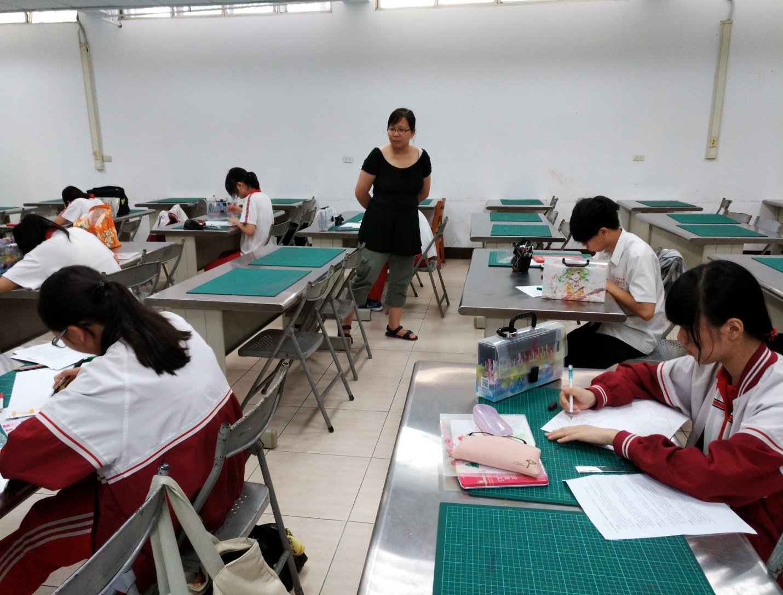
選手校內競賽的情形
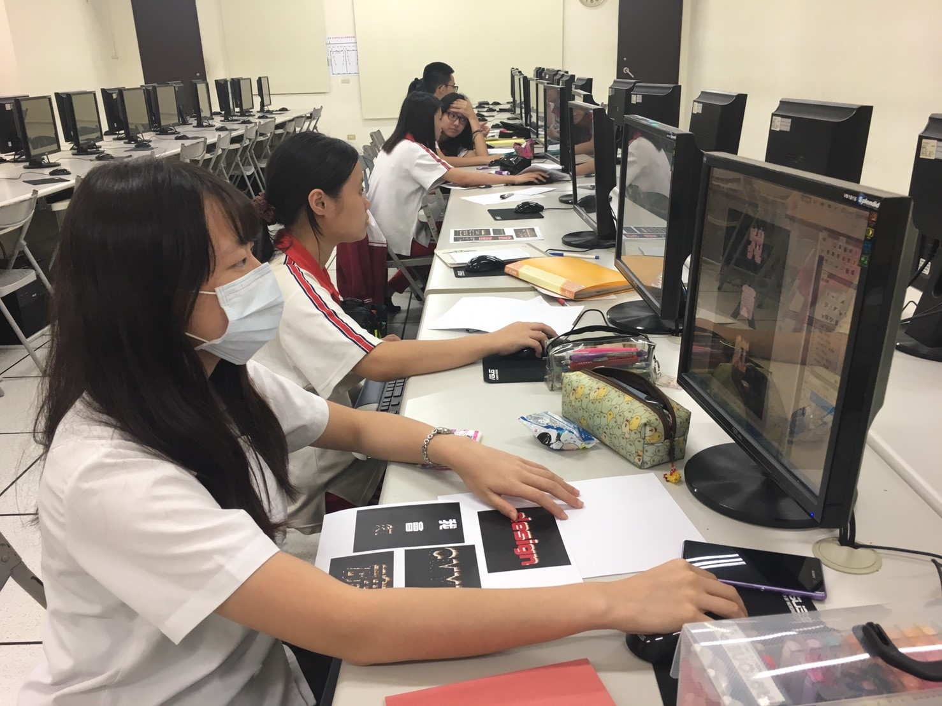
選手進行電腦繪圖競賽活動的情形

電腦繪圖-公仔設計
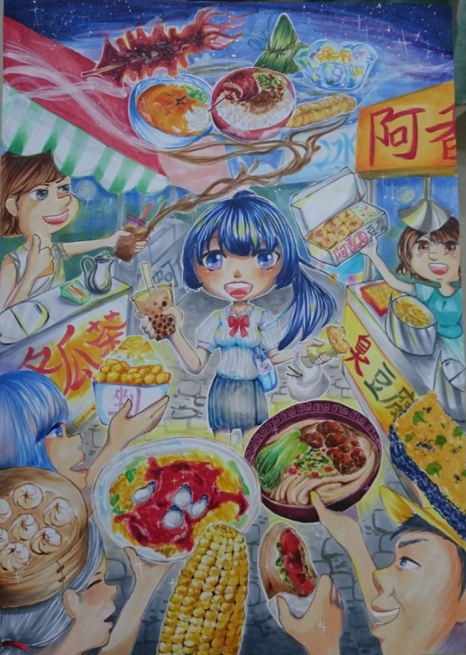
商業廣告手繪作品

